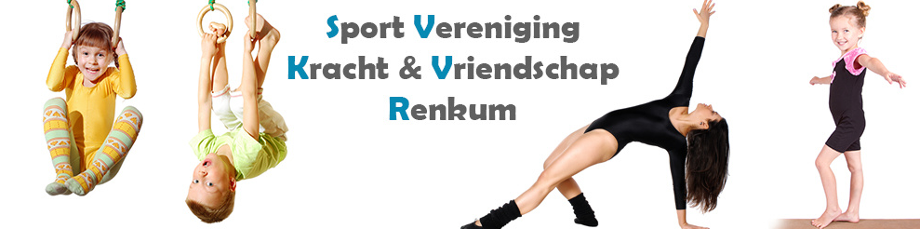

www.svkv.nl
info@svkv.nl
Volg ons op en instagram: svkv.sport en Facebook
www.facebook.com/krachtenvriendschaprenkum

Bestelformulier vest SV Kracht & Vriendschap

Het vest is donker blauw met op de rug de opdruk SV Kracht & Vriendschap. Op de mouw kan jouw naam in licht blauw. Voorop staat klein in het wit SV Kracht & Vriendschap. Een voorbeeld kun je zien op facebook.

Naam:
Naam op vest: ja/nee*
Maat: 5-6 / 7-8 / 9-11 / 12-13 / XS / S / M / L / XL / XXL*
Tak van sport op vest: ja/nee*
Zo ja: Dans/Turnen/ Acro/Jongensgym*
Les: Dag: Tijd:
*doorstrepen wat niet van toepassing is

Wilt u dit formulier samen met het geld in een envelop doen en inleveren bij de leiding? Bestelde vesten kunnen niet geruild worden.

